我用 SwiftUI 做了一个开源工具
让 AI 编程时屏幕会「发光」
EdgeGlow · macOS 开源小工具 · MIT 协议
━━━━━━━━━━━━━━━━━━━━
引言
你有没有遇到过这样的场景：
用 Claude Code 写代码，你给 AI 一个任务，然后切换到浏览器看文章，或者去倒杯水。回来时，你不知道 AI 是还在工作，还是已经完成了在等你操作。
你只能 alt-tab 切过去看，发现 AI 确实在等你。
这个「看不见」的问题，打断了你的心流。
传统的 CLI 工具有明确的输出：进度条、日志、完成提示。但 AI Agent 是异步的、长时间运行的，传统的 CLI 反馈模式不再适用。
今天介绍一个开源小工具 EdgeGlow，它用一种优雅的方式解决了这个问题。

一、EdgeGlow 是什么
EdgeGlow 是一个 macOS 菜单栏小工具，它在屏幕边缘显示流光效果：
🟢 AI 思考中 → 流光沿屏幕边缘旋转流动
🔴 完成/等待 → 流光 1.5s 淡出消失
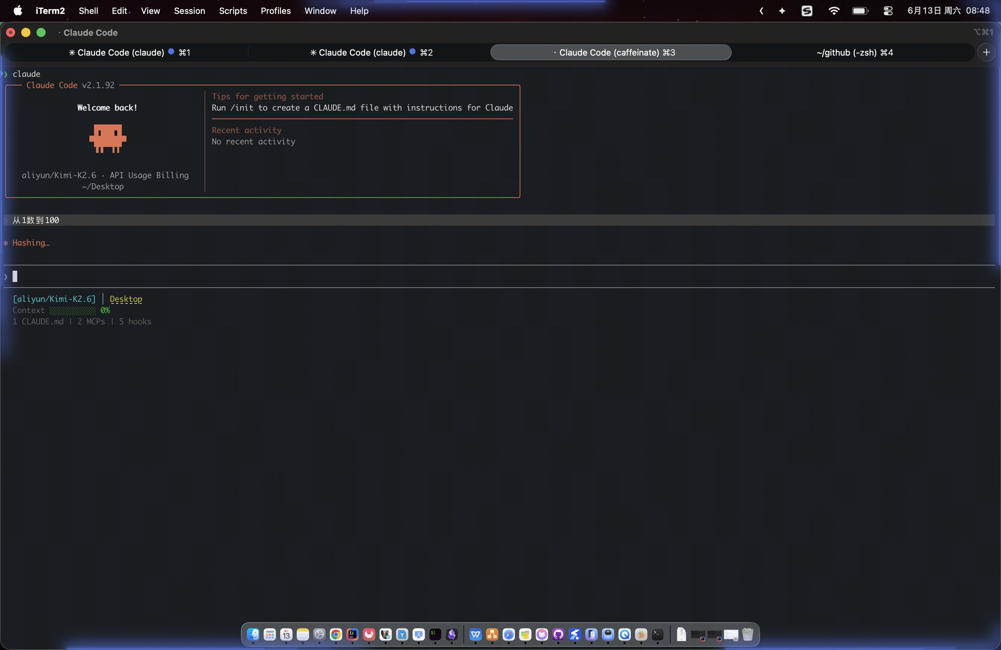
图：EdgeGlow 屏幕边缘流光效果
你不需要切换窗口，余光一扫就知道 AI 在做什么。
就像给屏幕加了个呼吸灯，AI 在工作时亮起，完成后消失。

二、工作原理
EdgeGlow 的原理很简单：
• Claude Code 的 hooks 配置会在特定事件触发时调用 curl http://127.0.0.1:9876/start
• EdgeGlow 内置的 HTTP 服务器收到请求后，触发流光动画
• 收到 /stop 后，流光淡出
AI Agent 执行操作
│
▼
触发 Hook（Claude Code 配置的事件）
│
▼
curl http://127.0.0.1:9876/start
│
▼
EdgeGlow 显示流光
就是这样，很简单。

三、安装与配置
系统要求
项目 | 要求
macOS | 13.0 (Ventura) 及以上
架构 | 支持 Intel 和 Apple Silicon
大小 | 仅 892KB

安装步骤
方式一：下载 Release（推荐）
前往 GitHub Releases 下载最新 EdgeGlow-v1.0.0.zip，解压后打开。
⚠️ 首次打开如遇「无法验证开发者」提示，请 右键 → 打开 即可。
方式二：源码编译
git clone https://github.com/vector4wang/EdgeGlow.git
cd EdgeGlow
./build.sh
open Build/EdgeGlow.app
配置 Agent 联动
这是最关键的一步。
打开 EdgeGlow 设置 → 点击「配置 Agent Hooks」→ 选择「Claude Code 查看配置」→ 复制引导词。
将引导词粘贴到 Claude Code 对话框中发送，Agent 会自动帮你完成 ~/.claude/settings.json 的配置。
就这么简单。
如果你更喜欢手动配置，可以在 ~/.claude/settings.json 中添加：
{
"hooks": {
"UserPromptSubmit": [{"hooks": [{"type": "command",
"command": "curl -s http://127.0.0.1:9876/start"}]}],
"PreToolUse": [{"hooks": [{"type": "command",
"command": "curl -s http://127.0.0.1:9876/start"}]}],
"PostToolUse": [{"hooks": [{"type": "command",
"command": "curl -s http://127.0.0.1:9876/pulse"}]}],
"Stop": [{"hooks": [{"type": "command",
"command": "curl -s http://127.0.0.1:9876/stop"}]}]
}
}

四、功能特性
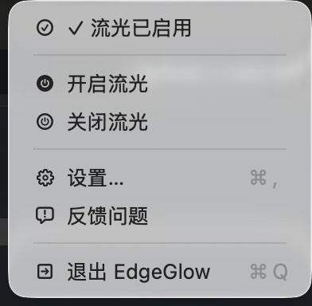
图：EdgeGlow 功能界面
1. 四种颜色主题
EdgeGlow 提供 4 种预设颜色主题：
主题 | 色系 | 适用场景
🌈 炫酷 | 彩虹全色谱 | 日常使用
🌊 柔和 | 低饱和蓝紫 | 夜间使用
🔥 烈焰 | 红橙黄暖色 | 热情满满
❄️ 冰雪 | 白蓝冷色 | 冷静思考

2. 完全可定制
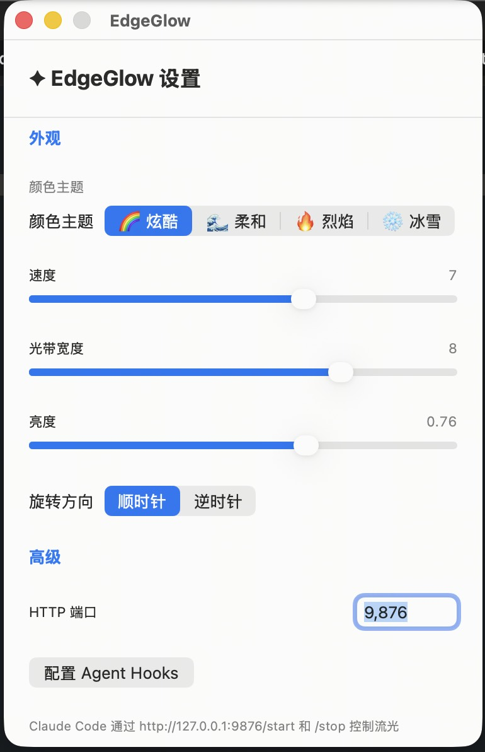
图：EdgeGlow 设置界面
你可以在设置中调整：
⚡ 流光旋转速度（1-10）
📏 光带宽度：光效粗细（1-10）
☀️ 整体亮度（0.3-1.0）
🔄 顺时针 / 逆时针
所有设置实时生效，无需重启应用。
3. 多显示器支持
EdgeGlow 自动适配所有屏幕的联合包围区域。当你插拔显示器时，流光会自动重新计算路径。
4. 多终端支持
如果你同时开多个 Claude Code 终端，EdgeGlow 使用引用计数，只有所有终端都完成后流光才会消失。
5. 中英双语
EdgeGlow 支持中文和英文界面，会根据系统语言自动切换。

五、技术实现
EdgeGlow 是用纯 Swift + SwiftUI 编写的原生 macOS 应用，没有第三方依赖。
核心技术亮点
1. 四层光效模拟霓虹灯
为了做出真实的霓虹灯效果，用了 4 层 CAShapeLayer 叠加：
Layer 1: 宽线 + 高斯模糊(12) + 低透明度 → 外层光晕
Layer 2: 中线 + 模糊(8) + 中透明度 → 中层光晕
Layer 3: 细线 + 模糊(2) + 高透明度 → 主线
Layer 4: 最细 + 无模糊 + 全透明度 → 亮芯
四层叠加 = 真实的霓虹灯效果。
2. Timer 驱动动画
一开始用 CABasicAnimation 做动画，但发现窗口隐藏再显示后，动画会卡住甚至反转。
改用 Timer 在 60fps 下直接更新 lineDashPhase，不依赖 Core Animation 的动画系统，窗口怎么切换都不会出问题。
3. 引用计数支持多终端
多个 Claude Code 终端同时跑？一个 /stop 不会灭掉流光 —— 用引用计数，全部停了才灭。
还有 60 秒安全超时：如果 Agent 崩溃没发 /stop，60 秒后自动归零。
性能指标
指标 | 数值
CPU 占用 | ~0%
内存占用 | ~50MB
启动时间 | < 0.5s
大小 | 892KB

安全设计
🔒 HTTP 服务仅绑定 127.0.0.1，外部无法访问
✅ 仅接受 GET 请求
🛡️ 无 CORS 头，网页 JavaScript 无法调用
🔐 不收集任何用户数据

六、使用场景
场景一：Claude Code 编程
当你用 Claude Code 写代码时，AI 开始工作，屏幕边缘亮起流光。你可以切换到浏览器看文章，余光一扫就知道 AI 是否完成。
场景二：多终端并行
如果你同时开多个 Claude Code 终端处理不同任务，EdgeGlow 会显示所有终端的状态。
场景三：Hermes Agent
EdgeGlow 也支持 Hermes Agent，配置方式类似。

七、开源地址
EdgeGlow 是开源的，MIT 协议，欢迎 Star、Fork、提 Issue。
项目 | 信息
GitHub | https://github.com/vector4wang/EdgeGlow
下载 | https://github.com/vector4wang/EdgeGlow/releases
大小 | 892KB
系统 | macOS 13.0+ (Ventura)
协议 | MIT

结语
AI 编程时代，我们关注模型的能力，但也需要关注开发环境的体验。
EdgeGlow 是一个小尝试：让 AI 的工作状态「可见」，从「焦点切换」到「余光感知」。
希望这个小工具能帮到你。
如果你觉得有用，欢迎分享给其他开发者。
━━━━━━━━━━━━━━━━━━━━
EdgeGlow · Open Source · MIT License
github.com/vector4wang/EdgeGlow

